成都博物馆

2017年游客客源地调查报告

成都思远卓市场咨询有限公司

目录

一、游客来源构成总体情况 1

（一）构成人数 1

（二）构成比例 2

二、游客构成趋势分析 2

（一）各月游客总体分布情况 2

（二）各月境内游客分布情况 3

（三）各月境外游客分布情况 6

（四）季度游客分布情况 9

三、2017年度游客构成分析结论 10

为了科学准确地反映成都博物馆发展现状，掌握游客来源构成情况，促进博物馆的长足发展，成都博物馆特委托成都思远卓市场咨询有限公司对2017年度成都博物馆游客来源构成情况进行统计分析。

# 一、游客来源构成总体情况

## （一）构成人数

2017年度成都博物馆接待游客达 2573117人次，其中境内游客达2555574人次，境外游客17543人次。境内游客中国内异地游客达 231709人次，成都本地游客238495人次；境外游客中外国游客13668人次，港澳台地区游客3875人次。各月具体情况如下所示。

|  |  |  |  |  |  |
| --- | --- | --- | --- | --- | --- |
| **2017年成都博物馆游客来源构成（单位：人次）** | | | | | |
| **月份** | **境内** | | **境外** | | **合计** |
| **国内异地游客** | **成都本地游客** | **港澳台游客** | **外国游客** |
| 1月 | 266247 | 24018 | 497 | 1432 | 292194 |
| 2月 | 278535 | 29244 | 465 | 1549 | 309793 |
| 3月 | 222390 | 20796 | 318 | 1445 | 244950 |
| 4月 | 228715 | 18229 | 348 | 1393 | 248684 |
| 5月 | 138092 | 17618 | 251 | 783 | 156745 |
| 6月 | 142283 | 16260 | 256 | 926 | 159725 |
| 7月 | 188244 | 21736 | 296 | 1163 | 211439 |
| 8月 | 226287 | 24486 | 430 | 1491 | 252694 |
| 9月 | 103428 | 10066 | 183 | 583 | 114260 |
| 10月 | 247765 | 29157 | 390 | 1170 | 278481 |
| 11月 | 136537 | 14126 | 258 | 972 | 151893 |
| 12月 | 138556 | 12759 | 183 | 761 | 152259 |
| **总计** | **2317079** | **238495** | **3875** | **13668** | **2573117** |
| **2555574** | | **17543** | |

## （二）构成比例

2017年度成都博物馆接待境内游客占总游客数的99.32%，其中国内异地游客占比89.96%,成都本地游客占比 9.36%；接待境外游客占比0.68%，其中外国游客占比0.53%，港澳台游客占比0.15%。具体情况如下所示。

|  |  |  |  |  |
| --- | --- | --- | --- | --- |
| **2017年成都博物馆游客来源构成比例** | | | | |
| **月份** | **境内** | | **境外** | |
| **国内异地游客** | **成都本地游客** | **港澳台游客** | **外国游客** |
| 1月 | 91.12% | 8.22% | 0.17% | 0.49% |
| 2月 | 89.91% | 9.44% | 0.15% | 0.50% |
| 3月 | 90.79% | 8.49% | 0.13% | 0.59% |
| 4月 | 91.97% | 7.33% | 0.14% | 0.56% |
| 5月 | 88.10% | 11.24% | 0.16% | 0.50% |
| 6月 | 89.08% | 10.18% | 0.16% | 0.58% |
| 7月 | 89.03% | 10.28% | 0.14% | 0.55% |
| 8月 | 89.55% | 9.69% | 0.17% | 0.59% |
| 9月 | 90.52% | 8.81% | 0.16% | 0.51% |
| 10月 | 88.97% | 10.47% | 0.14% | 0.42% |
| 11月 | 89.89% | 9.30% | 0.17% | 0.64% |
| 12月 | 91.00% | 8.38% | 0.12% | 0.50% |
| **2017年** | **89.96%** | **9.36%** | **0.15%** | **0.53%** |
| **99.32%** | | **0.68%** | |

# 二、游客构成趋势分析

## （一）各月游客总体分布情况

2017年度成都博物馆平均每月接待游客达214427人次。其中，2月份接待游客数最多，达309793人次，占比12.04%；其次是1月份接待游客292194人次，占比11.36%；再者是10月份接待游客278481人次，占比 10.82%。9月份接待游客数最少，共计114260人次，占比4.44%；其次11月份接待游客151839人次，占比5.90%。其余月份接待游客数相差较小，具体情况如下所示。

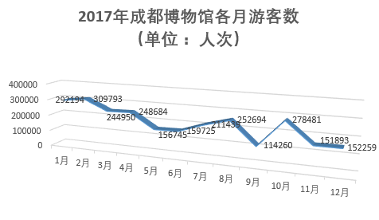

## （二）各月境内游客分布情况

2017年度成都博物馆平均每月接待境内游客212965人次。其中2月份接待境内游客数最多，达307779人次；9月份接待境内游客数最少，共113494人次。具体情况如下所示

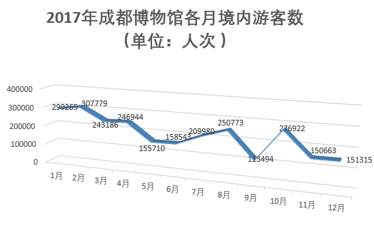

2017年度成都博物馆接待境内游客数占总游客数的99.32%。整体来看，各月境内游客占比相差较小，其中 ，10月份境内游客当月占比最高，为99.44%；11月份占比最小，为 99.19%。具体情况如下所示。

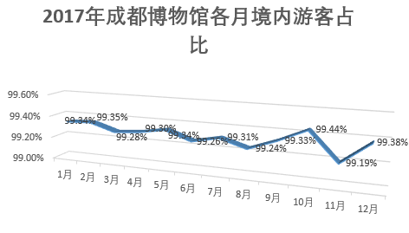

境内游客包括国内异地游客和成都本地游客。其中，2017年成都博物馆平均每月接待国内异地游客达193090人次。2月份接待国内异地游客数最多，达278535人次 ，当月占比89.91%；9月份接待国内异地游客数最少，为103428人次，当月占比99.33%。具体情况如下所示

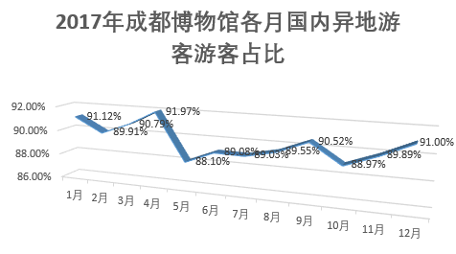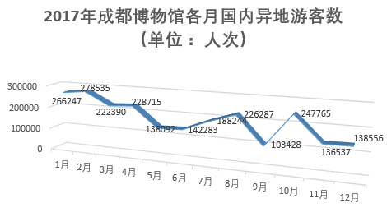

2017年度成都博物馆平均每月接待成都本地游客19875人次。其中2月份接待成都本地游客最多，达29244人次，当月占比9.44%；9月份接待成都本地游客最少，为10066人次，当月占比为8.81%。具体情况如下所示。

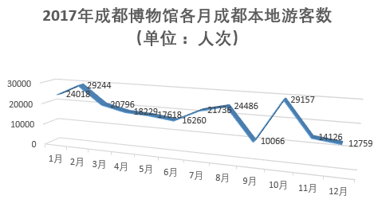

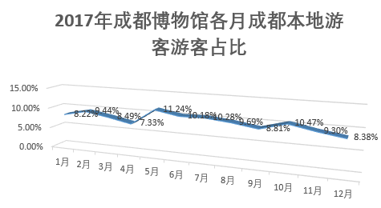

## （三）各月境外游客分布情况

2017年度成都博物馆平均每月接待境外游客1462人次。其中，2月份接待境外游客最多，为2014人次；9月份接待境外游客最少，仅766人次。具体情况如下所示。

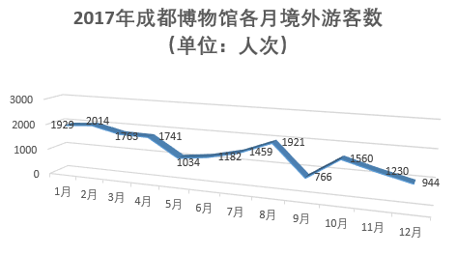

2017年度成都博物馆接待境外游客占总游客数的0.68%。其中，11月份接待境外游客比例最大，当月占比0.81%；10月份境外游客当月占比最小，仅0.56%。具体情况如下所示。

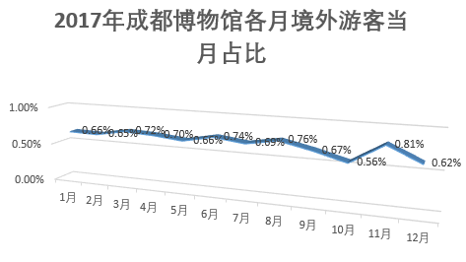

境外游客包括港澳台地区游客和外国游客。其中，2017年成都博物馆平均每月接待港澳台地区游客323人次。1月份接待港澳台地区游客最多，为497人次，当月占比0.17%；12月份接待港澳台地区游客最少，仅183人次，当月占比为0.12%。具体情况如下所示。

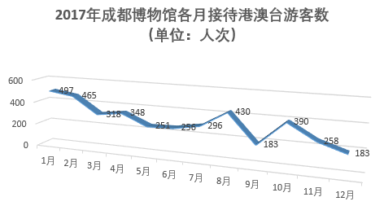

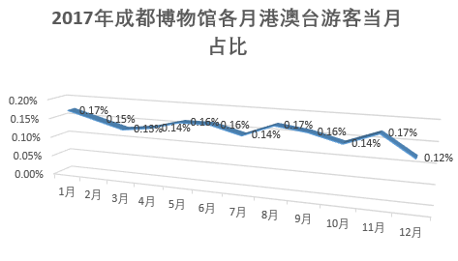

2017年度成都博物馆平均每月接待外国游客1139人次。其中，2月份接待外国游客最多，为1549人次，当月占比为0.50%；9月接待外国游客最少，仅583人次，当月占比为0.51%。具体情况如下所示。

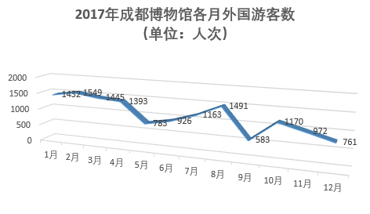

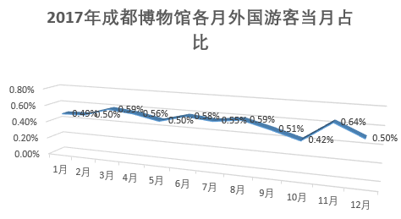

## （四）季度游客分布情况

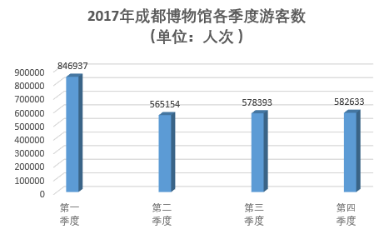2017年成都博物馆平均每季度接待游客达643279人次。其中，一季度接待游客最多，达846937人次，占比32.91%；其次是四季度接待游客582633人次，占比22.64%；第三是三季度接待游客578393人次，占比21.96%；第四是二季度接待游客565154人次，占比24.48%。2017年四个季度接待游客量差异较小。具体情况如下所示。

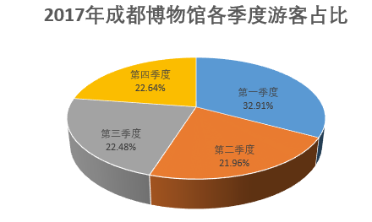

# 三、2017年度游客构成分析结论

2017年度成都博物馆平均每月接待游客达214427人次，其中，境内游客达2555575人次，境外游客17542人次。本年度成都博物馆接待游客量较2016年大幅增长，游客来源覆盖区域包含国内外，接待境外游客量显著增加。2017年成都博物馆游客构成分析结论主要为以下三点。

**一是参观淡旺季差异较去年缩小，参观旺季主要集中于1、2、10月。**2月份接待游客最多，达309793人次，占比 12.04%；其次是1月份接待游客292194人次，占比 11.36%；再者是10月份接待游客278481人次，占比10.82%；第四是8月份接待游客252694人次，占比9.82%。9月接待游客最少，仅114260人次，占比4.44%；其次是11月接待游客151893人次，占比5.90%。其余各月份接待游客数相差较小。

**二是境外游客占比较小，仅占总游客数的0.68%。**境外 游客包括港澳台地区游客和外国游客，其中，本年度接待港澳台地区游客3874人次，占总游客数的0.15%；接待外国游客13668人次，占总游客数的0.53%。

**三是境内游客是本年度游客构成的主体。**本年度成都博物馆接待境内游客达2555575人次，占游客总数的99.32%。其中，接待国内异地游客达2317079人次，占游客总数的89.96%；接待成都本地游客238496人次，占游客总数的9.36%。